Esercizio 1

Con riferimento alla struttura in figura, portare a termine le seguenti consegne

1. Tracciare il diagramma di struttura libera
2. Tracciare il diagramma dello sforzo normale N
3. Tracciare il diagramma del taglio T
4. Tracciare il diagramma del momento M

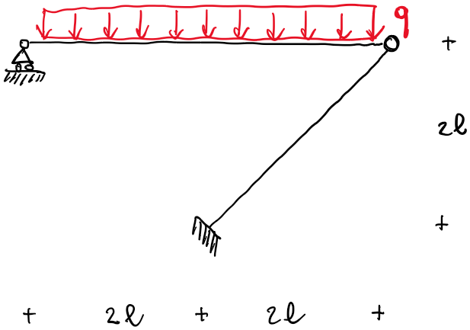

Esercizio 2.  
Per la struttura in figura si adoperi il modello di Eulero Bernoulli, assumendo le travi inestensibili assialmente e indeformabili a taglio. Si portino a termine le seguenti consegne:

* 1. Scegliere un'incognita iperstatica e disegnare il sistema principale.
  2. Tracciare il diagramma del momento flettente del sistema 0
  3. Tracciare il diagramma del momento flettente del sistema 1
  4. Determinare l'incognita iperstatica
  5. Tracciare il diagramma del momento della struttura

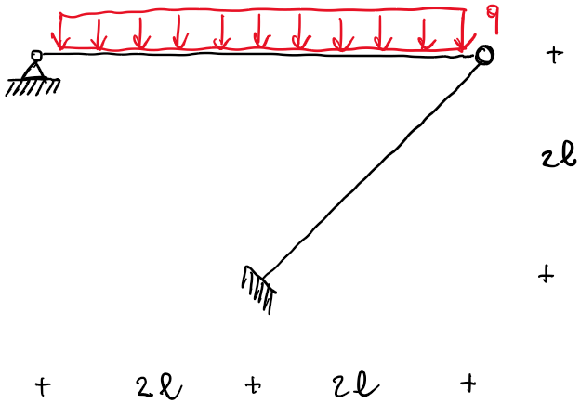

Esercizio 3

In figura e` rappresentata la sezione piena di una trave soggetta a flessione deviata.

Si portino a termine le seguenti consegne:

1. Si determini l'area A della sezione e le coordinate $x_{G},y_{G}$ del baricentro
2. Si traccino gli assi principali d'inerzia (G, $η,ξ$) e si calcolino i momenti principali d'inerzia $I_{ξ},I_{η}$
3. Assumendo $γ={45}^{o}, s$ i determini l'angolo $β$ tra l'asse neutro e l'asse x
4. Si disegni l'asse neutro e si tracci il diagramma della tensione $σ_{z}$ evidenziando i punti piu` sollecitati
5. Si effettui la verifica della sezione assumendo M= $4⋅{10}^{4}$ kNcm, b=10cm e, come tensione ammissibile, $σ_{0}=20kN/cm^{2}$

